31.03.2020 – Na polu

- Zestaw ćwiczeń porannych do codziennego wykonywania:
- Ćwiczenia równowagi: Pajac chodzi po kamieniach. Marsz z wysokim unoszeniem kolan. Na hasło – przeszkoda, stanie jednonóż. Należy ćwiczyć na zmianę chód i sanie jednonóż na prawej i lewej nodze.
- Bieg: Koniki:.Bieg i chód w różnych kierunkach – koniki biegną kłusem lub biegną stępa.
- „Nie wpadnij do kałuży” – Rozłóżcie na podłodze w niewielkich odległościach od siebie pętle materiałów, kawałki gazet lub poduszki. Dzieci przeskakują po nich tak, jakby skakały po kamieniach między kałużami.
- „Obserwujemy bociana” – dzieci kładą się na brzuchu, nogi trzymają na podłodze, z palców robią „lornetkę”, podnoszą łokcie i udają, że obserwują bociana spacerującego po łące.
- Ćwiczenia dużych grup mięśniowych: Dzieci w pozycji stojące wdychają powietrze nosem unosząc obie ręce do góry aż do wyprostuj, następnie wypuszczają powietrze ustami opuszczając ręce w dół aż do głębokiego skłonu.To samo ćwiczenie wykonują w siadzie skrzyżnym.
- Ćwiczenia wyprostne: Kwiaty zwiędłe i podlane. Siad skrzyżny, ręce na kolanach, luźny skłon kłowy i tułowia – kwiaty zwiędnięte; stopniowy wyprost kręgosłupa z wysokim ustawieniem głowy – kwiaty podlane.
- Ćwiczenia skoczne: Dzieci podbijają balon tak, aby nie upadł na podłogę.
- Ćwiczenie uspokajające: Ptaszki zasypiają. Dzieci w pozycji kucznej, słuchają barwy głosu rodzica, który mówiąc: „ Ćwir, ćwir…” wycisza głos – ptaszki zasypiają.

- Uważne słuchanie wiersza „Wspólna praca”. Pszczółki zwróćcie uwagę na wszystkie trudne słowa, postarajcie się je zapamiętać

Kwaknął kaczor
raz i drugi:
− Na podwórku
widzę pługi…
Kwa, kwa!
Wróbel siedzi
na stodole:
− Już gospodarz
jedzie w pole…
Ćwir, ćwir
Zając przysiadł
na ugorze:
− Już gospodarz
w polu orze…
Hop, hop!
Na podwórku
kogut pieje:
− Już gospodarz
w polu sieje…
Ko, ko!
Na topoli
kraczą wrony:
− Już koniki
ciągną brony…
Kra, kra!
Teraz krzyczą
wszyscy razem:
− Oraliśmy
z gospodarzem!
Hej! hej!

- Rozmowa rodziców z dziećmi na temat wiersza:
Czy zrozumieliście wszystkie słowa użyte w wierszu?
- Rodzic wyjaśnia, co to jest pług, ugór, orka, brona.
- Czy zapamiętaliście jakie zwierzęta występowały w wierszu?
Co robiły i o czym opowiadały?
- Wymyślcie kilka zdań z niektórymi słowami użytymi w wierszu. Przeliczcie słowa w zdaniach i na palcach pokażcie ich liczbę

- „Dlaczego rośliny rosną?” – Przypomnijcie sobie i zastanówcie się wspólnie z rodzicami i rodzeństwem, czego potrzebują rośliny, żeby rosnąć i się rozwijać. Porozmawiajcie o tym i spróbuje zrobić plakat, który pokaże to w zrozumiały sposób. Możecie korzystać ze wszystkich dostępnych przyborów. Możecie tworzyć ilustracje, rysować ilustracje i pisać wyrazy. Zachowajcie swoje prace, żebyście mogli przynieść je ze sobą do przedszkola, kiedy już znowu się spotkamy

- Obejrzyjcie na YouTubie film edukacyjny: Od bochenka do ziarenka:
https://www.youtube.com/watch?v=99wOP1R-9r8

- Praca z kartą pracy do wydrukowania poniżej:

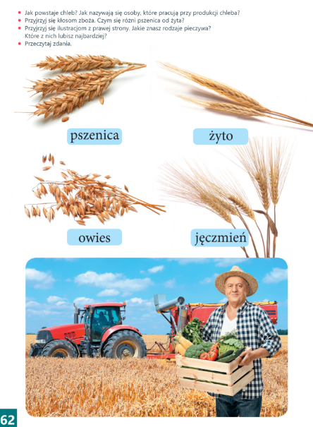

- Zadania w książce do wykonania:

Str. 45a - przypomnienie cyklu rozwoju roślin, zaznaczenie kolejności, rysowanie po śladzie pędów fasoli.
Str. 45b - rysowanie drogi w labiryncie, klasyfikowanie warzyw i owoców
Str. 47 a - rozwijanie umiejętności wypowiadania się na określony temat, ćwiczenie umiejętności logicznego myślenia.

